Algorytmy i struktury danych
projekt nr 1

Wykonał:
Michał Jaskuła

1
1. Treść zadania.

Dla ciągu (w postaci tablicy) zawierającego wyłącznie wartości 0 lub 1, znajdź podciąg zawierający równą liczbę zer i jedynek którego długość jest największa.

Wejście: 0, 0, 1, 0, 1, 0, 0

Wyjście: Najdłuższym podciągiem są: 0, 1, 0, 1 oraz 1, 0, 1, 0

2. Analiza zadania

Z ciągu złożonego wyłącznie z wartości 0 lub 1 znajdujemy najdłuższy podciąg zawierający równą liczbę zer i jedynek.

Szczegóły implementacji problemu.

Zadanie zostało podzielone na następujące etapy:

- Utworzenie dynamiczną tablicę *tab, rozmiar tablicy podaje użytkownik.
- Tablica zostaje wypełniona pseudolosowymi liczbami z zakresu od 0 do 1.
- Wyszukanie najdłuższego podciągu zawierającego równą liczbę zer i jedynek.
- Zapis podciągu do pliku tekstowego.

2.1 Utworzenie dynamiczną tablicę *tab, rozmiar tablicy podaje użytkownik.

Na samym początku tworzymy dynamiczną tablicę *tab, której zadaniem będzie przechowanie pseudolosowego ciągu złożonego z wartości 0 oraz 1. Rozmiar tablicy podaje z klawiatury użytkownik i jest on przechowywany w zmiennej ile_elem.

2.2 Tablica zostaje wypełniona pseudolosowymi liczbami z zakresu od 0 do 1.

Następnie losujemy podaną przez użytkownika liczbę elementów pseudolosowych ze zbioru liczb naturalnych, z zakresu od 0 do 1. W tym celu posłużymy się funkcją srand().

2.3 Wyszukanie najdłuższego podciągu zawierającego równą liczbę zer i jedynek.

W celu znalezienia najdłuższego podciągu zawierającego równą liczbę zer i jedynek potraktujemy wszystkie 0 jako -1. Następnie będziemy sumować ze sobą kolejne wyrazy ciągu, jeżeli suma wyrazów ciągu od pierwszego elementu ( lub ostatniego elementu, jeśli przeszukujemy naszą tablicę od końca) do i-tego elementu jest równa 0 to właśnie jest nasz szukany podciąg.

2.4 Zapis podciągu do pliku tekstowego.

Ostatnim etapem naszego zadania jest zapisanie otrzymanego podciągu do pliku tekstowego.
W pliku tekstowym znajdzie się również informacja odnośnie liczby elementów otrzymanego podciągu, uzyskana za pomocą funkcji size().

2
3. Znaczenie zmiennych użytych w kodzie:

- *tab – tablica przechowująca wylosowany przez funkcję srand ciąg
- roz – parametr funkcji, przechowujący rozmiar tablicy
- ile_elem – rozmiar tablicy *tab, podawany przez użytkownika
- podciag – wektor przechowujący najdłuższy poszukiwany podciąg w przypadku gdy przeszukujemy tablicę od początku do końca
- podciag2 - wektor przechowujący najdłuższy poszukiwany podciąg w przypadku gdy przeszukujemy tablicę od końca do początku
- indeks, indeks2 – zmienne przechowujące numery indeksów dla których poszukiwane przez nas podciągi będą miały swój koniec
- x, y – zmienne pomocnicze służące do wyszukiwania największego indeksu
- suma, suma2 – zmienne służące do obliczania sumy kolejnych elementów ciągu

4. Działanie programu

Program został napisany w środowisku programistycznym Code::Blocks IDE w języku C++.

Tworzymy dynamiczną tablicę *tab, o rozmiarze podanym przez użytkownika.

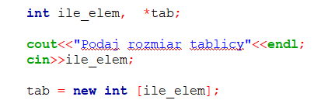

Wypełniamy tablicę pseudolosowym ciągiem za pomocą utworzonej przez nas funkcji. Do funkcji przekazujemy parametry: tablicę oraz rozmiar.

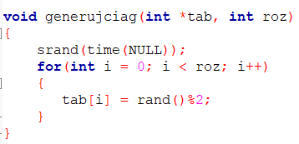

W programie zostanie utworzony za pomocą funkcji generujciag ciąg, ale ponieważ dla dużej tablicy wyświetlanie ciągu trwa dosyć długo, wyświetlanie wylosowanego ciągu jest ujęte w komentarzu. Wyświetlanie ciągu program realizuje za pomocą następujących instrukcji:

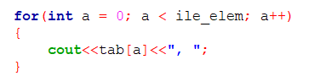

3

Następnie tworzymy wektory do których będziemy zapisywać wyszukane podciągi.

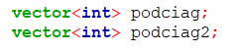

Kolejnym krokiem będzie utworzenie funkcji wykonującej algorytm oraz przekazanie jej niezbędnych parametrów. Nasza funkcja będzie nosić nazwę: wynik.

W pierwszej kolejności tworzymy zmienne niezbędne do działania, ich znaczenie opisane jest w punkcie trzecim oraz zamieniamy wszystkie 0 na -1.

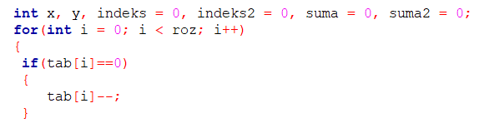

Później obliczamy sumę kolejnych tablicy. Tutaj należy pamiętać, aby zapamiętać numery indeksu elementu dla którego suma elementów jest równa 0. W zadaniu mamy znaleźć najdłuższy ciąg, więc szukamy największego numeru indeksu. W tym celu posłużymy się pomocniczą zmienną x.

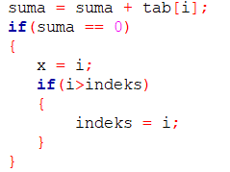

Po zakończeniu pętli for, zerujemy sumę, aby dla kolejnego ciągu program działał poprawnie ( od sumy równej 0 a nie od sumy uzyskanej dla poprzedniego ciągu).

Te same czynności powtarzamy przechodząc przez tablicę od jej ostatniego elementu do elementu pierwszego. Należy pamiętać, że jeżeli mamy tablicę zawierającą 100 elementów to jest ona indeksowana od 0 do 99. W tym przypadku od 99 do 0. Iterujemy więc od elementu o jeden mniejszego niż rozmiar do elementu zerowego.

4

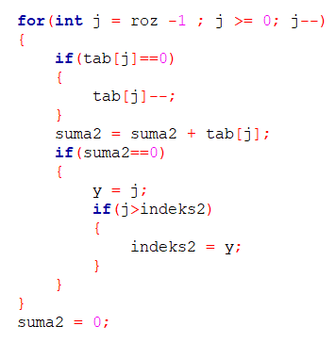

Wpisujemy podciąg od elementu pierwszego do elementu indeks do wektora.

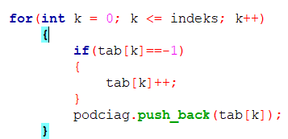

Tą samą czynność wykonujemy dla drugiego podciągu otrzymanego w wyniku iterowania od końca do początku tablicy.

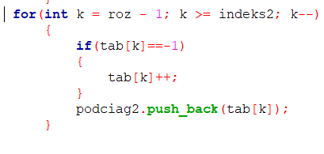

Aby zapisać otrzymany wynik do pliku tekstowego użyjemy utworzonej przez nas funkcji zapis. Parametrami funkcji będą wektory: podciag oraz podciag2.

Oczywiście interesuje nas ten najdłuższy podciąg zatem za pomocą funkcji size porównujemy oba wektory. Ten „większy” (dłuższy podciąg) zostanie wpisany do pliku tekstowego „podciag.txt”.

5
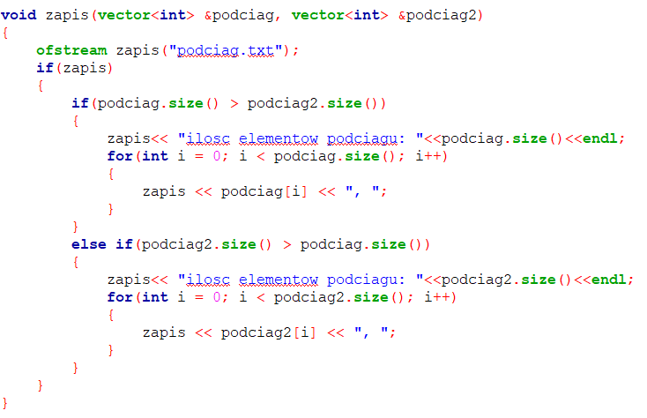
Przykład działania programu:
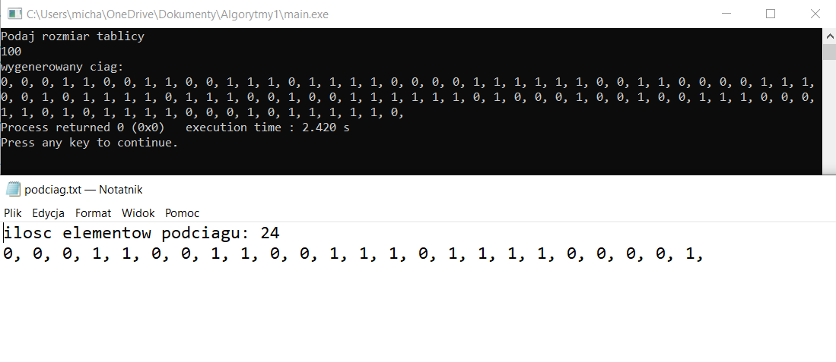

5. Złożoność czasowa

W przedstawionym rozwiązaniu złożoność czasowa wynosi: O(4n). Przeprowadzamy testy dla następującej listy elementów: 1mln, 2mln, 3mln, 4mln, 5mln, 10mln, 15mln.

6
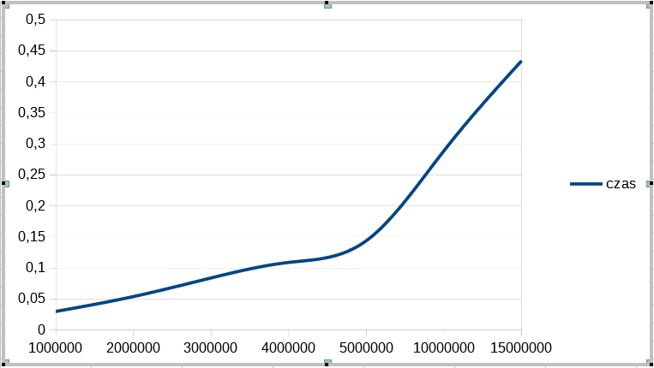

6. Schemat blokowy algorytmu

7

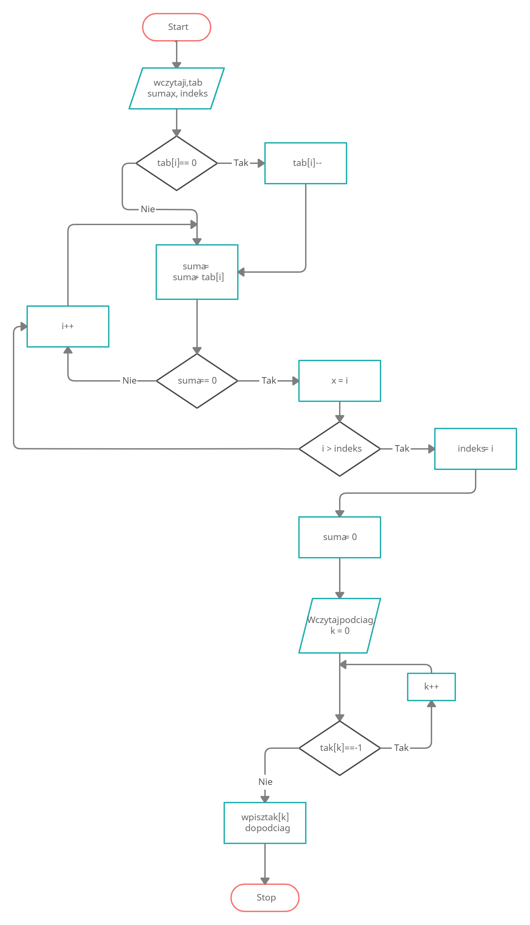

8

7. Lista kroków.

K01: Start

K02: Wczytaj tab, suma, x, indeks

K03: Jeśli tab[i]==0
tab[i]--
K04: W przeciwnym razie idź do K05

K05: Licz sumę

K06: Jeżeli suma=0
x=i

K07: W przeciwnym razie: i++

K08: Jeżeli i > indeks
indeks = i

K10: W przeciwnym razie: idź do K07

K11: Suma = 0

K12: Wczytaj podciag, k=0

K13: Jeżeli tab[k]==-1
tab[k]++

K14: W przeciwnym razie:
Wpisz tab[k] do podciag

K15: Koniec

8. Kod programu:

#include <iostream>
#include <cstdlib>
#include <ctime>
#include <fstream>
#include <iomanip>
#include <numeric>
#include <chrono>
#include <limits.h>
#include <vector>

using namespace std;
using namespace std::chrono;
9
high_resolution_clock::time_point stop;
high_resolution_clock::time_point start;
chrono::duration<double> czas;

void generujciag(int *tab, int roz)
{
srand(time(NULL));
for(int i = 0; i < roz; i++)
{
tab[i] = rand()%2;
}
}
void wynik(vector<int> &podciag, vector<int> &podciag2, int *tab, int roz)
{
int x, y, indeks = 0, indeks2 = 0, suma = 0, suma2 = 0;
for(int i = 0; i < roz; i++)
{
if(tab[i]==0)
{
tab[i]--;
}
suma = suma + tab[i];
if(suma == 0)
{
x = i;
if(i>indeks)
{
indeks = i;
}
}
}
suma = 0;

for(int j = roz -1 ; j >= 0; j--)
{
if(tab[j]==0)
{
tab[j]--;
}
suma2 = suma2 + tab[j];
if(suma2==0)
{
y = j;
if(j>indeks2)
{
indeks2 = y;
}
}
}
suma2 = 0;

10
for(int k = 0; k <= indeks; k++)
{
if(tab[k]==-1)
{
tab[k]++;
}
podciag.push_back(tab[k]);
}
for(int k = roz - 1; k >= indeks2; k--)
{
if(tab[k]==-1)
{
tab[k]++;
}
podciag2.push_back(tab[k]);
}
}

void zapis(vector<int> &podciag, vector<int> &podciag2)
{
ofstream zapis("podciag.txt");
if(zapis)
{
if(podciag.size() > podciag2.size())
{
zapis<< "ilosc elementow podciagu: "<<podciag.size()<<endl;
for(int i = 0; i < podciag.size(); i++)
{
zapis << podciag[i] << ", ";
}
}
else if(podciag2.size() > podciag.size())
{
zapis<< "ilosc elementow podciagu: "<<podciag2.size()<<endl;
for(int i = 0; i < podciag2.size(); i++)
{
zapis << podciag2[i] << ", ";
}
}
}
}

int main()
{
vector<int> podciag;
vector<int> podciag2;

int ile_elem, *tab;

11
cout<<"Podaj rozmiar tablicy"<<endl;
cin>>ile_elem;

tab = new int [ile_elem];

//cout<<"wygenerowany ciag: "<<endl;
generujciag(tab, ile_elem);

/*for(int a = 0; a < ile_elem; a++)
{
cout<<tab[a]<<", ";
} */
start = high_resolution_clock::now();
wynik(podciag, podciag2, tab, ile_elem);
stop = high_resolution_clock::now();

czas = stop-start;

cout << endl << "Czas wykonania algorytmu: "<<setprecision(5)<<czas.count()<<"s\n";

zapis(podciag, podciag2);

delete [] tab;

return 0;
}

12

